Для размещения на сайте, в раздел Пресс-служба и ВКонтакте

**Рекомендации по выбору детских игрушек**

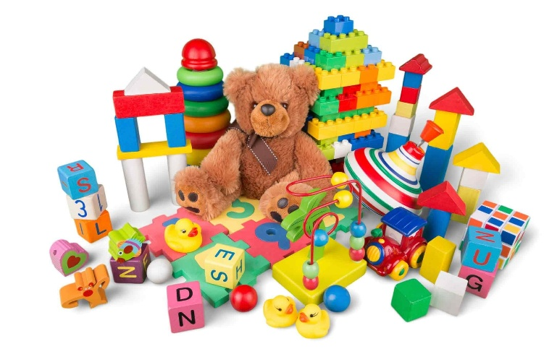

Здоровье детей, пожалуй, главное для каждого родителя и покупая игрушки хочется, чтобы они были не только интересные и функциональные, но и безопасные.

Поэтому, покупая игрушку для своего ребенка обратите внимание на следующее:

Любая игрушка должна иметь маркировку, где указано:

Наименование игрушки;

Наименование страны, где изготовлена игрушка;

Наименование и местонахождение изготовителя (уполномоченного изготовителем лица), импортера, информация для связи с ним;

Товарный знак изготовителя (при наличии);

Минимальный возраст ребёнка, для которого предназначена игрушка, или пиктограмма, обозначающая возраст ребёнка;

Основной конструкционный материал (для детей до 3 лет);

Способы ухода за игрушкой;

Дата изготовления;

Срок службы или срок годности (при их установлении);

Условия хранения;

Единый знак обращения продукции на рынке государств — членов Таможенного союза (ЕАС).

Безопасность детской игрушки должна подтверждаться документами, которые продавец должен предъявить по первому требованию покупателя.

Детские игрушки должны иметь упаковку, не иметь резкого запаха и красящих элементов.

Декоративное или защитное покрытие игрушек должно быть стойким к действию слюны, пота и влажной обработки.

Набивочные материалы для игрушек не должны содержать твердые или острые инородные предметы (гвозди, иголки, металлическую стружку, щепки, осколки стекла или пластмассы и др.);

В конструкторах и моделях для сборки для детей в возрасте до 10 лет не допускается пайка;

В игрушках, наполненных жидкостью или другим наполнителем, не допускается утечка содержимого;

При изготовлении игрушек нельзя использовать мех, кожу, стекло, ворсованную резину, картон и бумагу, а также полимерную недублированную пленку толщиной менее 0,038 мм и целлулоид.

Нельзя использовать набивочные гранулы размером 3 мм и менее без внутреннего чехла;

Защитно-декоративное покрытие игрушки должно быть стойким к влажной обработке.

Помощник врача по общей гигиене А.А. Косткина